第11标段第 1 中标候选人：河南易燊建设工程有限公司 业绩：无
第11标段第 2中标候选人：河南新南洋建设工程有限公司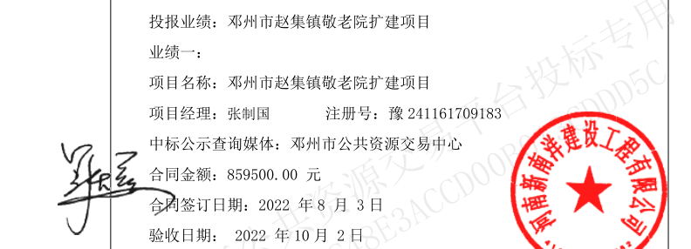
第11标段第 3 中标候选人：河南锦润建设工程有限公司 业绩：无
第12标段第 1 中标候选人：三赢建设集团有限公司
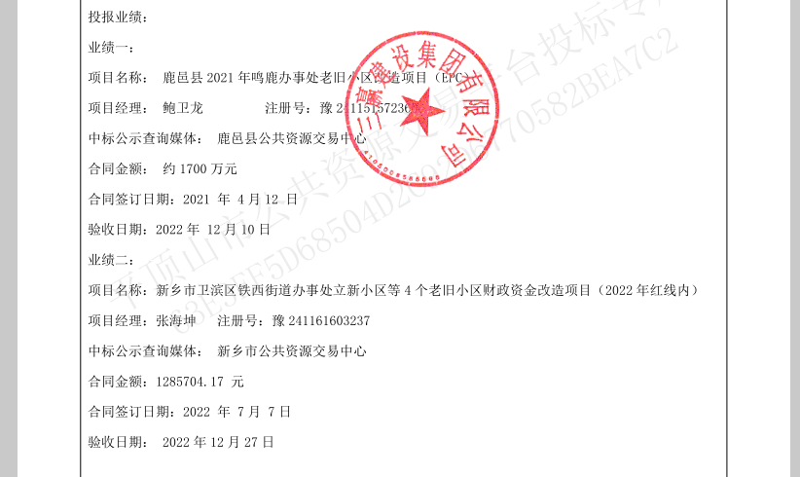第12标段第 2 中标候选人：河南言潇建筑工程有限公司 业绩：无
第12标段第 3 中标候选人：中鼎建安集团有限公司 业绩：无
第13标段第 1 中标候选人：河南旭嘉建筑工程有限公司
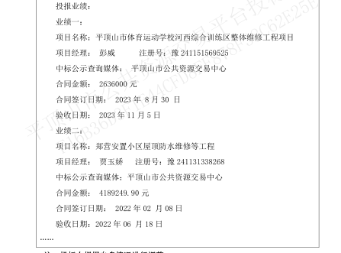
第13标段第 2中标候选人：上久建设有限公司
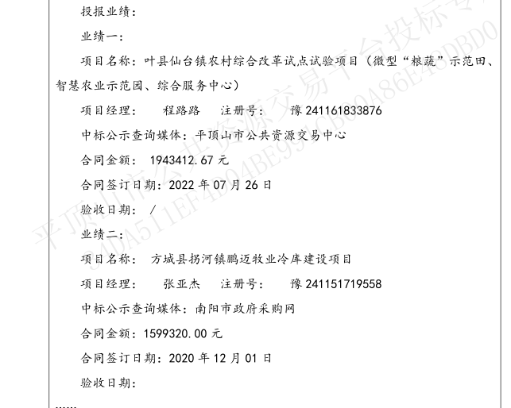

第13标段第 3中标候选人：河南固信建筑工程有限公司 业绩：无
第14标段第 1 中标候选人：河南省通德公路工程有限公司
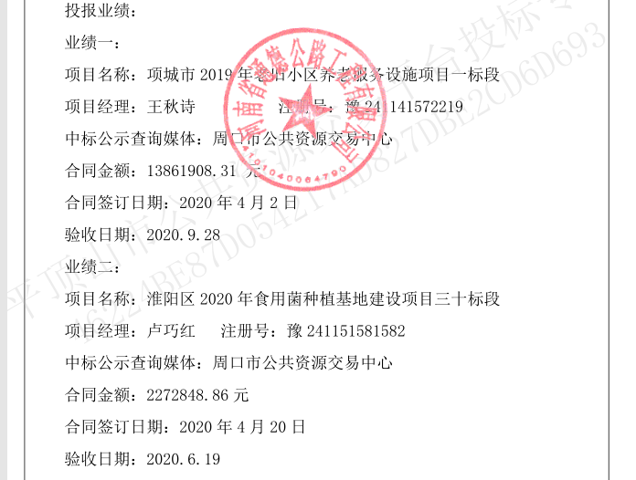
第14标段第 2中标候选人：河南磊硕鑫建设工程有限公司 业绩：无
第14标段第 3中标候选人：河南大显市政公用工程有限公司 业绩：无

